ДОМАШНИЙ СПОРТИВНЫЙ КОМПЛЕКС
«ПИРАТ металлический» модель 2020

ВНИМАНИЕ!
До СБОРКИ внимательно проверить комплектацию, цветовую гамму, целостность и т.д. Не выбрасывать упаковку пока не соберете изделие. Все ПРЕТЕНЗИИ принимаются до сборки и только при наличии фотографий коробок и упаковки со всеми надписями на них.

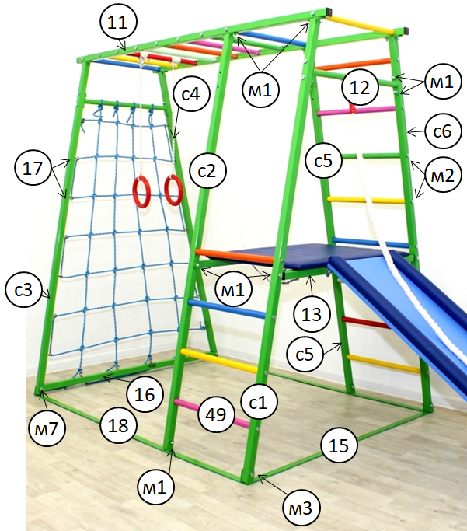

Комплектация ПИРАТ(металл)
№ | Наименование |  | Кол.
 | Стойки |  | 6
11 | Боковины рукохода |  | 2
12 | Турник -стяжки верхние |  | 2
13 | Опора площадки |  | 2
15 | Полоса с 2-мя креплениями |  | 1
16 | Стяжка нижняя квадратная |  | 1
17 | Винт кольцо + гайка колпачковая |  | 20
18 | Полоса с 3-мя креплениями |  | 2
49 | Перекладины (49 см) (для длины 120 см.) |  | 21(19)
п4 | Площадка |  | 1
м1 | Винт м8х40+ гайка колпачковая | 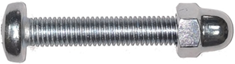 | 26
м2 | Винт м8х40+опора+ цанга+гайка м8 | 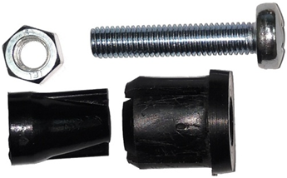 | 42+1
м3 | Болт м8х45 + гайка колпачковая (для крайних стоек) | 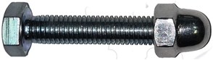 | 2
м6 | Винт м6х40 |  | 2
м7 | Винт м8х50+ гайка колпачковая | 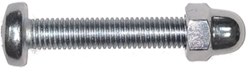 | 2
s4 | Ключ г образный S4 |  | 1
Дополнительное оборудование
28 | Горка для дома |  | 1
31 | Кольца гимнастические |  | 1
32 | Канат 1,5 м с мягким креплением |  | 1
92 | Мат 5х100х160 |  | 1
94 | Шнур для сетки (4 коротких + 1 длинная) |  | к-т

4. ПОДГОТОВКА К ЭКСПЛУАТАЦИИ И СБОРКА
4.1. Крепление перекладин.
Во все большие отверстия закрепить цанги, как указано на рис.3. Далее в инструкции ссылки на это действие не будет. Вставить винты в отверстия для перекладин снаружи стойки. Изнутри на винт накрутите опору, цангу и гайку в соответствии с рисунком. Закрутите от руки. НЕ ЗАТЯГИВАЙТЕ до упора. Вставить перекладину в отверстия так, чтобы перекладина полностью оделись на крепеж для перекладин. Если не садится. Можно как на рис.4 подстучать молотком через деревянный брусок. Проверка. Замерьте расстояние по краям лесенки. Для перекладин 49 см +1,5 см=50,5 см. Затянуть с усилием винт так, чтобы цанги разжали опоры и перекладина не прокручивалась. Окончательную подтяжку можно сделать и после полной сборки.
4.2 Сборка рукохода.
В боковины рукохода (11) вставить перекладины (49) и закрепить как п.4.1.
4.3. Сборка лесенок.
В стойки (С1) и (С2) вставить перекладины (49) и закрепить. Аналогично соберите (С5) и (С6).
4.4. Сборка стоек гладиаторской сетки.
В отверстия стоек (С3) и (С4) установить крепеж (17) и закрепить, исключая два верхних отверстия и одно нижнее. Связать сетку по рис.5.
4.5. Сборка каркаса.
К собранным лесенкам (п.4.3.) прикрутить рукоход (п.4.2.) и стойку гладиаторскую (п.4.4.) крепежом (м1). Между стойками (С1) и (С6), (С3) и (С4) установите стяжки (12).
По нижнему срезу стоек расположить стяжку нижнюю квадратную (16) и полосу с 2мя креплениями (15). ВНИМАНИЕ. На рис.2 указано расположение полосы (15) относительно стоек. Расположить стяжку нижнюю квадратную (16) внутри, между стоек С3 и С4, ушками наружу. Ушки у крепления (15) расположить СНАРУЖИ комплекса. Закрепить элементы нижней фиксации 15, 16 и 18 по углам креплением (м3), а внутренние креплением (м1).
4.6. Сборка площадки. Между стойками (С1) и (С6), (С2) и (С5) вставить опору (13) ушами во внутрь и закрепить болтами (м1). Сверху установить площадку (рис.6) (для пластиковой горки-выступом наружу) и закрепить креплением (м5). Мебельный болт сверху, а гайка эриксона снизу. ВНИМАНИЕ. Из за перекоса сборки и неправильной сборки лесенок Возможно не совпадение отверстий площадки с отверстиями опор.
!!! Прикрутить площадку к внутренней опоре (13). Подвигать комплекс и попытаться совместить отверстия. Если не получится, то площадку прикрутить саморезами к опоре (13).
Мягкая площадка см.рис.6. Прикрутить площадку винтами (м6) к опоре (13), к которой будете монтировать горку. Протянуть шнуры в горизонтальные отверстия в опоре и завязать.
4.7. Сборка гладиаторской сетки.
См. рис. 5
4.8. Навеска. Привязать надежно навеску. И перед каждым занятием проверять надежность крепления всех узлов, навески и устойчивость КОМПЛЕКСА.
5. ТРЕБОВАНИЯ БЕЗОПАСНОСТИ. ВНИМАНИЕ!
5.1. ЗАПРЕЩЕНО:
Оставлять детей без присмотра взрослых. При использовании комплекса подстраховка взрослыми обязательна.
5.2. ОБЯЗАТЕЛЬНО проверять перед каждым занятием надежность крепления всех узлов и устойчивость КОМПЛЕКСА.
5.3. Нагрузка на КОМПЛЕКС не должна превышать 80 кг.
5.4. Не допускается самостоятельное изготовление и замена составных частей комплекса взамен полученных в комплекте от завода – изготовителя.
5.5. Для предотвращения ушибов и травм, во время занятий обязательно использовать мягкий мат, расположенный на полу как внутри комплекса, так и снаружи в местах потенциального падения.
5.6.Окончательное решение о допуске детей к комплексу принимает покупатель (пользователь).
6. ПЕРЕВОЗКА И ХРАНЕНИЕ
6.1. Транспортировка производится в упаковке производителя, любым видом транспорта при соблюдении его сохранности.
6.2. Условия хранения соответствует 2(С) по ГОСТ 15150-69. До установки в рабочее положение хранить в упаковке завода-изготовителя в закрытых сухих помещениях с естественной вентиляцией воздуха.

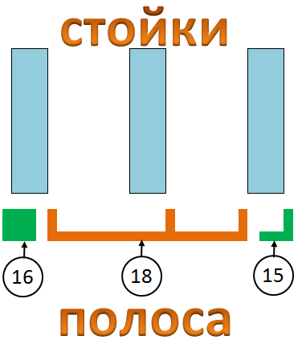
Дата изготовления «____»____________2019г.

